**Информация к проекту решения по заявлению:**

**1.15. Департамент строительства и архитектуры мэрии города Новосибирска**

**Земельный участок:** кадастровый номер **54:35:062555:99**;

местоположение:РФ,обл. Новосибирская, г. Новосибирск, ул. Титова, **Ленинский район**;

площадь 12576 кв.м.; (планшет 6863, 6888).

**Заявленные требования:**

*для земельного участка с кадастровым номером* ***54:35:062555:99*** *в части уменьшения предельного минимального количества машино-мест для стоянок индивидуальных транспортных средств в границах земельного участка с 219 машино-мест до 156 машино-мест.*

**Земельный участок:** кадастровый номер **54:35:062555:1423;**

местоположение:РФ,обл. Новосибирская, г. Новосибирск, ул. Титова, **Ленинский район**;

площадь 4163 кв.м.; (планшет 6863, 6888).

**Заявленные требования:** *для земельного участка с кадастровым номером* ***54:35:062555:1423*** *в части:*

*- уменьшения предельного минимального количества машино-мест для стоянок индивидуальных транспортных средств в границах земельного участка с 119 машино-мест до 37 машино-мест;*

*- уменьшения предельного минимального размера площадок для игр детей, отдыха взрослого населения, занятий физкультурой, хозяйственных целей и озеленения для объекта капитального строительства с 1137,32 кв. м до* *734,54 кв. м в границах земельного участка.*

**Зонирование:** Подзона делового, общественного и коммерческого назначения с объектами различной плотности жилой застройки (ОД-1.1)

**Обоснование согласно заявлению:** *в связи с тем, что наличие инженерных сетей, рельеф, конфигурация земельного участка и иные характеристики являются неблагоприятными для застройки*

**Планируется: проектирование и строительство многоквартирных многоэтажных домов с помещениями общественного назначения**

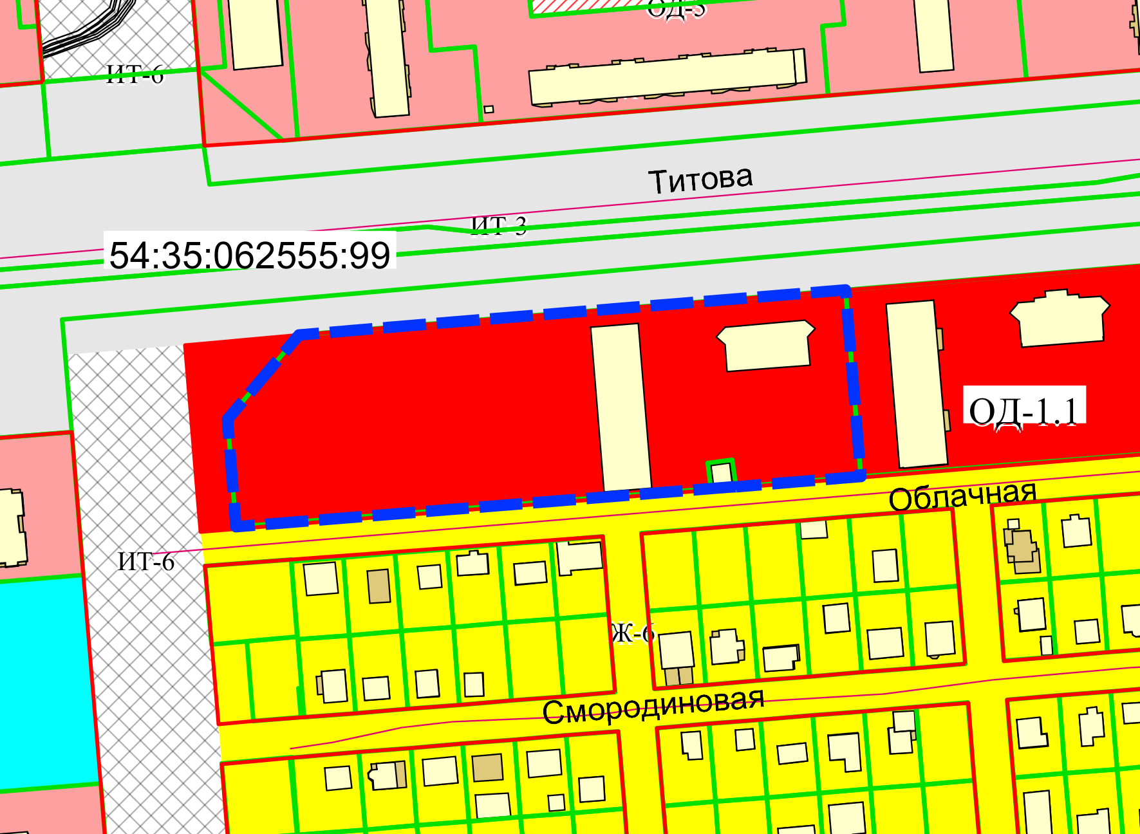

**54:35:062555:1423**